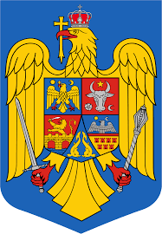 

**PROIECT DE HOTARARE NR. 62/16.09.2025**

**pentru modificarea HCL nr.52/2025 privind modul de**

**utilizare a excedentului bugetar aferent anului 2024**

Primarul comunei Drajna,

Având în vedere proiectul de hotarare initiat de primarul comunei Drajna , insotit de referatul de aprobare nr.9469/16.09.2025 si raportul compartimentului de resort nr.9479/16.09.2025,

In conformitate cu prevederile art. 58 alin (1) lit. b) din legea 273/2006 privind finantele publice, cu modificarile si completarile ulterioare;

Avand in vedere avizele de legalitate ale comisiilor consiliului local,

In temeiul art. 196 alin 1 lit a din OUG 57/2019 Cod Administrativ,

PROPUNE:

Art. 1. Se aprobă modificarea HCL nr.52/2025 privind utilizarea excedentului bugetar aferent anului 2024, ( conform anexei care face parte integranta din prezenta hotarare).

Art.2 De aducerea la indeplinire a prezentei hotarari raspunde compartimentul contabilitate.

Art.3.De aducerea la cunostinta persoanelor si institutiilor interesate raspunde secretarul general al UAT.

Initiator, Avizat de legalitate,

PRIMAR, GONTEA VIOLETA SECRETAR UAT, RACOVITA RAMONA